**ROEPINGENZONDAG IN TIJDEN VAN CORONA EN LOCKDOWN…**

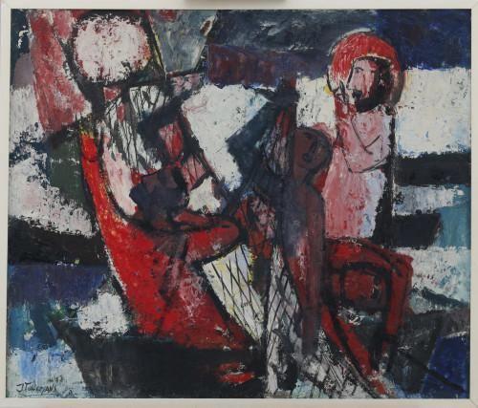

Jan Tullemans

De roeping van enkele vissers

**Die om mij smeekt**

**Die om mij smeekt,**

**die ik heb afgeweerd  
zolang ik kon.**

**Die mij niet sleurde,**

**niet duwde, maar wenkte**

**over uw drempel.**

**Die de sluier van mijn angst  
niet scheurde, maar optilde.**

**Die met enkel**

**uw stem mij zo vermurwde  
dat ik wilde.**

**Ooit door geruchten**

**over U geknecht.  
Nu zonder angsten**

**eindelijk**

**verwacht ik U.**

**Die om mij smeekt,**

**die ik heb afgeweerd  
zolang ik kon.**

**Huub Oosterhuis**

**Een dag waarop wij roepen?**

Roepingenzondag. Wij roepen om herders en gidsen, om mensen met een hart voor mensen. Het is echter een stille dag. We horen zo weinig roepen.

Predikanten zitten ermee verveeld: wat moeten ze roepen, wie moeten ze roepen, waarvoor roepen ze mensen op? Om priester te worden? Om religieus te worden? Om leek te worden? Om gewoon verder te doen, moedig en/of gelaten? Velen weten het niet, of liever, er is al elk jaar gepreekt voor roepingen en we moeten zo weinig mensen weigeren. Waarom er dan geen bid-dag van maken? Stilletjes roepen dus!

Maar stellen we daarmee de juiste vragen? Om te kunnen roepen, moet je zeker zijn en klaar zien. Dat is een eerste punt: wij zijn niet eenvoudig, niet trefzeker en niet snedig met onze woorden. En dat kan ook moeilijk anders in een tijd van overgang, in een sfeer van zoeken en tasten naar de andere oever. Want het oude is voorbij en het nieuwe wordt maar moeizaam geboren. Elke geboorte is immers moeizaam. Ik vrees zelfs een beetje, dat we met velen niet goed weten welk kind we ter wereld willen brengen!

Als ouders een kind verwekken, hopen ze. Ze hopen, dat het kind hun zaak verder zal zetten, dat het in hun lijn zal leven. Maar daar zijn ze ook niet helemaal zeker van: hun kind dat vandaag wordt geboren, overmorgen al in de volgende eeuw staan. Het een kind zijn dat ontwaakt tussen apparaten en technieken en theorieën die anders zullen zijn dan vandaag. Hun kind zal spelen en werken met andere instrumenten, misschien vrijer, misschien meer versuft of meer bedreigd, misschien zorgeloos gelukkig? Ze weten het niet. En toch: het leven gaat door en mensen blijven graag vader en moeder zijn. Zij nemen het risico van de toekomst, vanuit een vertrouwen dat ze zelf geen naam kunnen geven. Zij roepen een kind tot leven en beseffen, dat dit heel riskant is. Maar ze doen het met vreugde!

Soms vraag ik me af of wij op roepingenzondag en op roepingenmaandag niet hetzelfde moeten doen in onze kerk. Elkaar oproepen om met vreugde risico's te nemen, samen, soms ziende soms blind, elkaar bevragend of wij wel met vreugde geloven, dat er toekomst is voor het waaien van de Geest? Ook al weten we, dat er in de volgende tijd andere noden zullen zijn en andere vragen.

Waarvoor roepen we dan mensen op? Om met ons samen deze zoektocht te maken? Ik geloof van wel, maar dat is een rare uitnodiging: het programma van het stuk moet nog worden opgesteld als wij ons toegangskaartje al hebben besteld... Wie neemt dit risico? En vooral, wie neemt dit risico voorgoed, radicaal en onvoorwaardelijk? Kan dat nog vandaag? Of moet onze kerk niet moedig uitzien naar een andere invulling van ambten en bedieningen? Werven voor een zekere tijd? Leren omgaan met half-timers? Met vrijwilligers die het een tijdje doen en zo de voorlopigheid verduren?

Ik besef wel, dat ik niet erg geschikt ben om op deze zondag luid te roepen... En toch zou ik iets willen zeggen in de vragende vorm: dat het verhaal van Jezus door mag gaan alsjeblieft. Wie zal samen met ons de nieuwe lettertjes leren spellen?

Frans De Maeseneer in ‘Woorden bij woorden”



**ROEPING**

Jij bent ook een van de twaalf.

Je taal, je hartslag verraadt je.

Je hebt met de Heer gewandeld,

je bent tweeduizend jaar oud.

Hij heeft je gevonden, gevoed,

gebroken vermenigvuldigd.

Hij geeft je van hand tot hand

als dagelijks brood voor je broeders.

Hij noemde je naam: liefde. Leef maar,

je bent toch niet meer van jou.

Je bent zijn geluk, uitgezonden

om wonderen te doen - hoor de blinden

luid kreunen om licht, zie de doven

staan dicht om je heen, de bezetenen

herkennen je stem en je voetstap

en de doden dromen nog van jou.

Het water wacht in de kruiken,

de steen wil brood worden, de boom zal

vrucht dragen als jij voorbijkomt,

de berg wil in zee gaan, jouw woord

splijt de harten als donkere muren

en jijzelf bent de hemelpoort.

Nu dan, kijk omhoog. Zie, de wind waait

en zaait waar hij wil, en jij hoort zijn

geruis in de bomen, de maan vaart

de wereld voorbij, zie de dag

zwaait aarzelend over de aarde

als een witte vlag van geluk.

Dit is het teken. Je moet gaan

leven voorgoed, want de velden

staan zwart van de mensen, de wereld

staat wit van de angst. Vraag niets.

Ga desnoods wegen van wanhoop

tot de pijn je geneest.

Je moet weer gaan leven, geloven,

geboren worden en sterven

in een eeuwig ogenblik, staande

op toppen van tijd, en nog hoger

opklimmen de donkere nacht in,

het vuur van de stilte doorstaan.

Stamvader, mensenzoon worden,

een boom aan de bron zijn, een wachter,

een wereldstad om in te wonen,

een haven om in thuis te komen,

een hartstocht, een vurige wagen,

een taal die iedereen spreekt.

God zelf is je reisgenoot.

Hij zal een stok voor je snijden,

een hoed voor je vlechten, een gordel.

Hij is je mantel, je leeftocht,

de rots en het water, de weg.

Hijzelf is het wonder en de mensen.

Wie ben je toch, dat ik dit zeg.

(Huub Oosterhuis)

**Roeping**

**Dat kleine woord van toen**

**hoelang is het geleden –**

**alsof ik heden nog de echo hoor**

**doorheen de maalstroom**

**van dit broos bestaan.**

**Ik weet niet meer waar het begon**

**het stuwen van de bron**

**woord dat wortelt als de bomen.**

**Mijn antwoord kan slechts ‘amen’ zijn**

**vandaag nog méér dan toen…**

**Seizoenen: loutering van dromen**

**maar blijvend zingt verwondering.**

**De grote zomer zal wel komen.**

**Zuster Caritas Van Houdt**

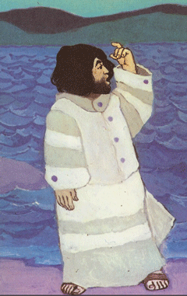

**ROEPING**

**Telkens weer**

**de zware poort ontsluiten.**

**Ruimten betreden**

**Povere drempels van gemis.**

**Het hart gevuld**

**met wat zo menselijk is.**

**In iedere stap**

**herkenbaar het**

**eerste-uur-gebaar.**

**Eenzaam**

**gemeenzaam**

**verder gaan**

**geloven in het licht**

**en schaduwen niet schuwen.**

**Traagzaam groeien**

**aan de pijn**

**van veel seizoenen.**

**Het vergezicht**

**komt dichterbij.**

**De weg naar binnen**

**ontsluiert mij**

**uw aangezicht.**

**Ik weet**

**op wie ik wacht.**

**Zuster Caritas Van Houdt – bij haar afscheid als portier**

**in de abdij Sint-Trudo, Male**

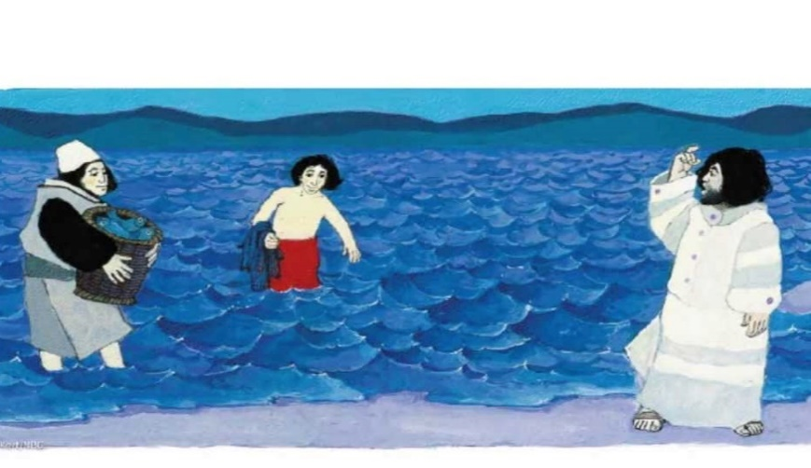

**Wolken gaan langs het raam.**

**Het klein gezicht trekt saam. –**

**Van de overzijde het sein:**

**‘Ik heb u bij de naam**

**geroepen. Gij zijt Mijn’.**

**Ida Gerhardt**

Zouden de leerlingen van Jezus heden ten dage aangeworven worden voor hun pastorale en kerkelijke opdracht, dan zou er zonder twijfel eerst een degelijk onderzoek plaats gevonden hebben om te zien of ze wel geschikte kandidaten waren. Zoiets bijvoorbeeld:

**RAPPORT**

*Geadresseerde: Jezus van Nazareth, zoon van Jozef. Timmer- en schrijnwerkbedrijf, Nazareth in Galilea.*

*Afzender: CBVA JORDAN – bedrijfsconsulenten, Jeruzalem*

Geachte Heer Jezus van Nazareth,

dank voor het toesturen van het curriculum vitae van de 12 mannen die u uitkoos om hun verantwoordelijke posten toe te vertrouwen in uw nieuwe organisatie. Allen hebben een indrukwekkende reeks tests ondergaan, de resultaten daarvan werden verwerkt door de computer en bovendien hebben we voor elk van hen een persoonlijk onderhoud georganiseerd met onze psycholoog-bedrijfsconsulent.

Ons kabinet kwam tot de conclusie dat het merendeel van uw kandidaten ervaring missen, weinig gevormd zijn en ook over weinig vaardigheden beschikken voor het soort onderneming waarin u :zich wil lanceren. Zij hebben geen groepsgeest. Wij bevelen u dus aan uw opzoekingen verder te zetten met het oog op het ontdekken van kandidaten die ervaring hebben in het beheren van dergelijke zaken en die hun competentie hebben bewezen.

Simon bar Jona, bijgenaamd Petrus dan – hij is blijkbaar de kandidaat van jullie voorkeur. Na enig psychologisch onderzoek blijkt hij emotioneel onstabiel, ten prooi aan nogal wat humeursprongen. Zijn broer Andreas bar Jona heeft werkelijk geen enkele aanleg om verantwoordelijkheid op te nemen. De gebroeders Jakobus en Johannes, de zonen van Zebedeus, zijn geneigd hun eigen belang te stellen boven de inzet voor de gemeenschap. Zij geven – paradoxaal genoeg – blijk van te véél ambitie. Thomas heeft dan weer de neiging tot eindeloos discussiëren en kibbelen, hetgeen het enthousiasme van de groep kan afremmen. We achten ons tevens verplicht u mee te delen dat Matteüs als gewezen tollenaar op de zwarte lijst staat van de 'Commissie van Groot-Jeruzalem voor de rechtvaardigheid in de zakenwereld'. Jakobus, zoon van Alpheus, en Thaddeus hebben ontegensprekelijk een neiging tot radicaliseren en beiden scoorden hoog bij het onderzoek naar manisch-depressieve neigingen.

Eén van de kandidaten evenwel beschikt over grote mogelijkheden. Hij is bekwaam, heeft verbeeldingskracht, legt gemakkelijk contacten en heeft veel zin voor zaken. Hij heeft ook heel wat relaties met hooggeplaatste personen. Wij raden dus aan om Judas Iskariot te nemen als uw beheerder en rechterarm. Hij is zeer gemotiveerd, ambitieus en schuwt de verantwoordelijkheden niet. De overige profielen vergen geen verdere commentaar.

Wij wensen u veel succes toe met uw nieuw avontuur.

Hartelijk groeten, CVBA Jordan, bedrijfsconsulenten, Jeruzalem



**Waar moet dat heen?**

**Ik liet u eenmaal bij mij binnen,**

**al weet ik niet meer hoe.**

**Sindsdien vroeg u om een beminnen**

**ten einde toe.**

**Sindsdien wilde u over mijn leven**

**regeren als mijn Heer**

**en eiste u het volle geven**

**en altijd meer.**

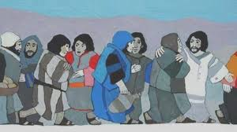

**En met u kwamen uw profeten**

**te wonen in mijn huis,**

**kwamen uw armen bij mij eten,**

**kwam ook uw kruis.**

**Sindsdien had ik niet meer te kiezen**

**dan u en u alleen.**

**Wat zal ik nog door u verliezen?**

**Waar moet dat heen?**

**Waar moet dat heen, dat bij mij wonen**

**met al wat bij u hoort?**

**Daarheen: dat u het mij zult lonen,**

**Heer, op uw woord.**

**Michel van der Plas**

**Omwille van Hem**

**Een stem in de stilte,**

**een vraag ergens diep in je slaap,**

**die je gewekt heeft.**

**En nog eens en nog eens.**

**En telkens opnieuw**

**ben je opgestaan**

**met geen ander antwoord**

**dan wat in de aardlaag reeds**

**van je zoeken,**

**je dromen en denken**

**was neergelegd:**

**hier ben ik.**

**Zo ben je gegaan**

**langs een oud spoor,**

**met woorden nog ouder.**

**Die zou je dragen, ontraadselen,**

**mens laten worden**

**en luisteren**

**om in het licht van de tijd**

**opnieuw te verstaan.**

**In alles**

**een speuren naar waarheid**

**en eindeloos onderweg zijn.**

**Omwille van hem**

**die in duizend gezichten**

**je overal tegemoet komt.**

**Kris Gelaude in TGL – jg. 72 nr. 1 – jan./febr. 2016**